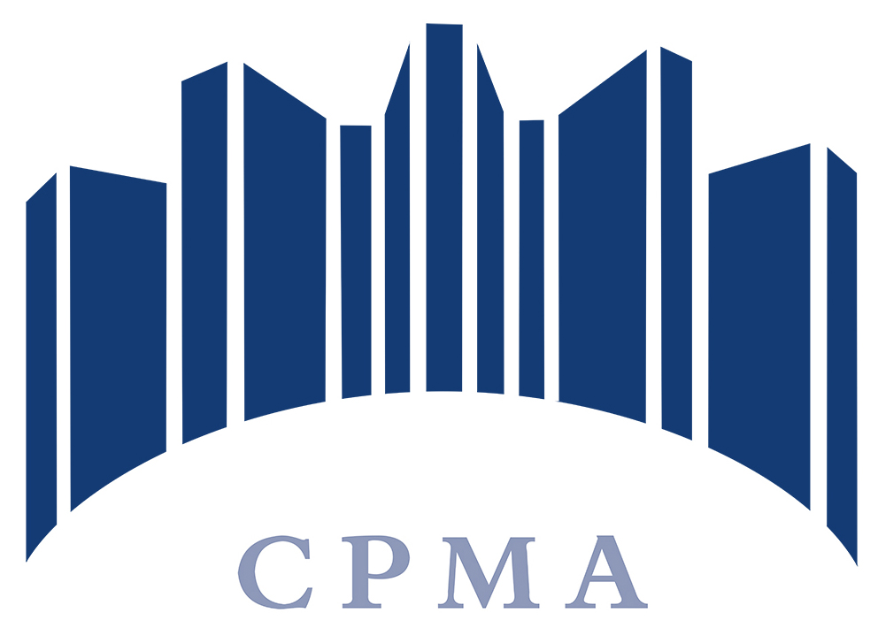
ICS 77.160/25.030
CCS H 71

团 体 标 准
T/ CCPMA XXXXX-2024T/CSTM XXXXX—2023

增材制造 激光粉末床熔融用GH4738粉末

Additive manufacturing GH4738 alloy powders used for laser powder bed fusion

2024-XX-XX 发布 2024-XX-XX 实施

粉末冶金产业技术创新战略联盟
联合发布
中关村材料试验技术联盟

前 言
本文件参照GB/T 1.1—2020 《标准化工作导则 第1部分：标准化文件的结构和起草规则》，GB/T 20001.10《标准编写规则 第10部分：产品标准》给出的规则起草。
请注意本文件的某些内容可能涉及专利。本文件的发布机构不承担识别专利的责任。
本文件由粉末冶金产业技术创新战略联盟和中国材料与试验标准化委员会粉末冶金标准化领域委员会（CSTM/FC90）共同提出。
本文件由粉末冶金产业技术创新战略联盟和中国材料与试验标准化委员会粉末冶金标准化领域委员会（CSTM/FC90）共同归口。
本文件为首次发布。

引 言
3D 技术广泛应用在航空航天行业中的复杂、精密度高、批量小、可靠性强的零部件的制造。涡轮盘是航空发动机的核心部件，针对熔模铸造方法制造周期长、工艺复杂、成品率低等难题，基于 3D 打印工艺的涡轮盘快速制造技术极具重要的优势。作为发动机的热端关键部件的涡轮盘，工作时的环境温度可以达到 550-900℃。同时，航空飞机在起飞、降落，或者在风沙多发地区低空飞行时，其发动机前端吸入小粒径固体砂粒，导致涡轮盘受到高温冲蚀现象，而由于这些多种高温损伤的交互，使得涡轮盘的服役寿命往往远远低于预期设计寿命。
本标准中提及的自主研制的高性能/高质量/低成本的专用微细球形GH4738合金粉末可有效提升涡轮盘高温磨损性能，一定程度上延长航空发动机涡轮盘在我国风沙多发地区服役寿命。
本标准主要对增材制造用GH4738合金粉末的化学成分、粒度、松装密度、振实密度、流动性等技术条件进行了规定，有助于高性能/高质量/低成本的增材制造用GH4738合金粉末推广应用。

增材制造 激光粉末床熔融用GH4738粉末
- 范围
本文件规定了增材制造激光粉末床熔融用GH4738合金粉末的技术要求、试验方法、检验规则及标志、包装、运输、贮存、随行文件和订货单内容。
本文件适用于等离子雾化、气体雾化、等离子体球化等工艺制备的供增材制造激光粉末床熔融用GH4738合金粉末。
- 规范性引用文件
下列文件中的内容通过文中的规范性引用而构成本文件必不可少的条款。其中，注日期的引用文件，仅该日期对应的版本适用于本文件；不注日期的引用文件，其最新版本（包括所有的修改单）适用于本文件。
GB/T 1479.1 金属粉末松装密度的测定 第1部分：漏斗法
GB/T 1480 金属粉末 干筛分法测定粒度
GB/T 1482 金属粉末 流动性的测定 标准漏斗法(霍尔流速计)
GB/T 5162 金属粉末 振实密度的测定
GB/T 5314-2011 粉末冶金用粉末－取样方法
GB/T 19077 粒度分布 激光衍射法
GB/T 25829 高温合金成品化学成分允许偏差
GB/T 35351 增材制造 术语
GB/T 41978 增材制造 金属粉末空心粉率检测方法
HB 20241(所有部分) 高温合金化学成分光谱分析方法
YS/T 1297 钛及钛合金粉末球形率测定方法
- 术语和定义
GB/T 35351 界定的以及下列术语和定义适用于本文件。

4 技术要求
4.1 化学成分
4.1.1 产品的牌号及化学成分应符合表1的规定。
4.1.2 产品的化学成分允许偏差符合GB/T 25829的规定。需方有特殊要求时,应在订货单中注明。

表1化学成分
牌号 | 化学成分（质量分数）  %
GH4738 | C | Cr | Ni | Co | Mo | Al | Ti | Fe | B
GH4738 | 0.03～0.10 | 18.0～21.0 | 余量 | 12.00～15.00 | 3.50～5.00 | 1.20～1.60 | 2.75～3.25 | ≤2.00 | 0.003～0.010
GH4738 | Zr | Si | Mn | P | S | Cu | O | N | H
GH4738 | 0.02～0.08 | ≤0.15 | ≤0.10 | ≤0.015 | ≤0.015 | ≤0.100 | ≤0.0180 | ≤0.0050 | ≤0.0010

4.2 粒度
产品的粒度应符合表2的规定，粉末粒度、粉末筛上和筛下允许偏差由供需双方协商并在合同中规定。
表2 粒度
牌号 | 粉末规格  μm
GH4738 | 15～53
4.3 松装密度
产品的松装密度应不小于 4.10 g/cm³ 。
4.4 振实密度
产品的振实密度应不小于 4.50 g/cm³ 。
4.5 流动性
产品的流动性应不大于 17.80（s/50±0.1g） 。
4.6 非金属夹杂物

粉末中非金属夹杂物数量应不超过20个/ kg 。
4.7 外观质量
产品应呈自然金属光泽，无其他颜色混杂；产品应洁净、干燥、均匀，不得有结块及目视可见的外来夹杂物。
4.8 其他
需方对产品粒度分布、球形率及空心粉率有要求时，由供需双方协商确定，并在订货单中注明。

5 试验方法
5.1 化学成分
化学成分按HB 20241(所有部分)的规定进行,或按双方约定的试验标准进行；仲裁分析按HB 20241(所有部分)的规定进行。
5.2 粒度
粒度按GB/T 1480的规定进行。
5.3 松装密度
松装密度按GB/T 1479.1的规定进行。
5.4 振实密度
振实密度按GB/T 5162的规定进行。
5.5 流动性
流动性按GB/T 1482的规定进行。
5.6 非金属夹杂物
非金属夹杂物按GB/T 38815-2020中附录A或供需双方商定的方法进行。
5.7 外观质量
外观质量采用目视检查。
5.8 其他
5.8.1 产品粒度分布按GB/T 19077的规定进行，。
5.8.2 产品球形率按YS/T 1297的规定进行，也可由供需双方协商确定。
5.8.3 产品空心粉率按GB/T 41978的规定进行。

6 检验规则
6.1 检查和验收
6.1.1 产品应由供方或第三方进行检验，保证产品质量符合本文件及订货单的规定，并填写随行文件。
6.1.2 需方可对收到的产品按本文件及订货单的规定进行检验。如检验结果与本文件及订货单的规定不符时，应在收到产品之日起45天内以书面形式向供方提出，由供需双方协商解决。如需仲裁，仲裁取样在需方，由供需双方共同进行。
6.2 组批
产品应成批提交验收，每批应由同一生产工艺、同一牌号、同一类别的产品组成。每批重量不大于500kg。
6.3 检验项目及取样
产品的检验项目及取样应符合表3的规定。
表3 检验项目及取样
检验项目 | 取样规定 | 取样数量 | 技术要求的章条号 | 试验方法的章条号
化学成分 | 按GB/T 5314的规定进行 | 每批1份 | 4.1 | 5.1
粒度 | 按GB/T 5314的规定进行 | 每批1份 | 4.2 | 5.2
松装密度 | 按GB/T 5314的规定进行 | 每批1份 | 4.3 | 5.3
振实密度 | 按GB/T 5314的规定进行 | 每批1份 | 4.4 | 5.4
流动性 | 按GB/T 5314的规定进行 | 每批1份 | 4.5 | 5.5
非金属夹杂物 | 按GB/T 5314的规定进行 | 每批1份 | 4.6 | 5.6
粒度分布 | 按GB/T 5314的规定进行 | 每批1份 | 4.8 | 5.8
球形率 | 按GB/T 5314的规定进行 | 每批1份 | 4.8 | 5.8
空心粉率 | 按GB/T 5314的规定进行 | 每批1份 | 4.8 | 5.8
外观质量 | 逐袋/桶 | 逐袋/桶 | 4.7 | 5.7
注1：需方对产品球形率、空心粉率有要求时，检验及取样按此规定进行。
6.4 检验结果判定
6.4.1 产品的化学成分检验结果不合格时，允许在该批产品中另取双倍数量的试样对该不合格项进行重复检验，若重复检验仍有结果不合格时，判该批产品为不合格。
6.4.2 产品的粒度、松装密度、振实密度、流动性、非金属夹杂物中有任一项检验结果不合格时，允许在该批产品中另取双倍数量的试样对该不合格项进行重复检验，若重复检验仍有任一结果不合格时，判该批产品为不合格。
6.4.3 产品的外观质量检验结果不合格时，则判该袋/桶产品不合格。

7 标志、包装、运输、贮存和随行文件
7.1 标志
产品每个最小包装单位上应有标识，注明：
- 供方名称或商标；
- 产品名称；
- 牌号；
- 批号；
- 粉末规格；
- 净重；
- 本文件编号；
- “防潮”、“防止吸入”等标识。
7.2 包装
产品可采用塑料袋双层真空塑封包装，或以洁净的塑料桶、金属桶为容器单元包装。包装容器应保证其在运输过程中的完整性，且不易破损、受潮或者使产品接触到外来污染物质。
包装过程中应严格控制环境，避免污染。建议产品采用充惰性气体保护封装，也可以根据需方要求进行包装。
7.3 运输
产品应在有遮盖物的环境下进行运输，运输过程应防止雨淋受潮、不应剧烈碰撞和机械挤压，搬运过程应轻装轻卸、切勿倒置，不应接近火种及火源。
7.4 贮存
产品应密封存放于通风干燥处，远离火源，不应与氧化剂、酸类、碱类等腐蚀性物质一起存放，并避免阳光直晒。
7.5 随行文件
每批产品应附有随行文件，其中除应包括供方信息、产品信息、本文件编号、出厂日期或包装日期外，还宜包括：
- 产品质量保证书，内容如下：
· 产品的化学成分、物理特性等；
· 产品制造工艺；
· 对产品质量所负的责任；
· 产品获得的质量认证及带供方技术监督部门检印的各项分析检验结果。
- 产品质量控制过程中的检验报告及成品检验报告。
- 产品使用说明：正确搬运、使用、贮存方法等。
- 其他。

8 订货单内容
订购本文件所列产品的订货单应包括下列内容：
- 产品名称；
- 牌号；
- 粉末规格；
- 净重；
- 本文件编号；
- 其他。
附录 A
（资料性）
起草单位和主要起草人

本文件起草单位：北京钢研高纳科技股份有限公司、内蒙古工业大学、四川钢研高纳锻造有限责任公司。
本文件主要起草人：曲敬龙、新巴雅尔、罗志强、张筱萌。

_________________________________

